5.4 Merjenje težnega pospeška
Kratek opis za učitelje | Dijaki izmerijo gravitacijski pospešek, ko analizirajo fotografski posnetek padanja kroglice (povečana fotografija je na naslednji strani). Pri fotografiranju smo namerno nastavili daljši čas osvetlitve 1/10 sekunde.  Precej več se dijaki naučijo, če samostojno izvedejo in posnamejo poskus kot kratko projektno nalogo.
Cilji | Dijaki/dijakinje:  - premišljeno opazujejo in sklepajo;  - ponovijo in uporabijo enačbe za enakomerno pospešeno gibanje;  - razumejo fizikalno razlago delovanja fotoaparata.
Priporočilo za oblike in metode dela | Dijaki ob analizi fotografije samostojno izračunajo pospešek prostega padanja.  Zahtevnejša naloga: Dijaki lahko doma posnamejo padanje kroglice in izračunajo pospešek prostega padanja.
Priporočilo za izvedbo | Učno enoto izvedemo, ko dijaki že poznajo enakomerno pospešeno gibanje.
Čas za izvedbo | 1 ura | Zahtevnost | srednja | Vključen eksperiment | da
Priloge |  | - učni list za dijake (pdf, doc),  - priporočila za učitelje (pdf, doc).
Aleš Mohorič, Fakulteta za matematiko in fiziko, Ljubljana

Učni list za dijake
Merjenje težnega pospeška
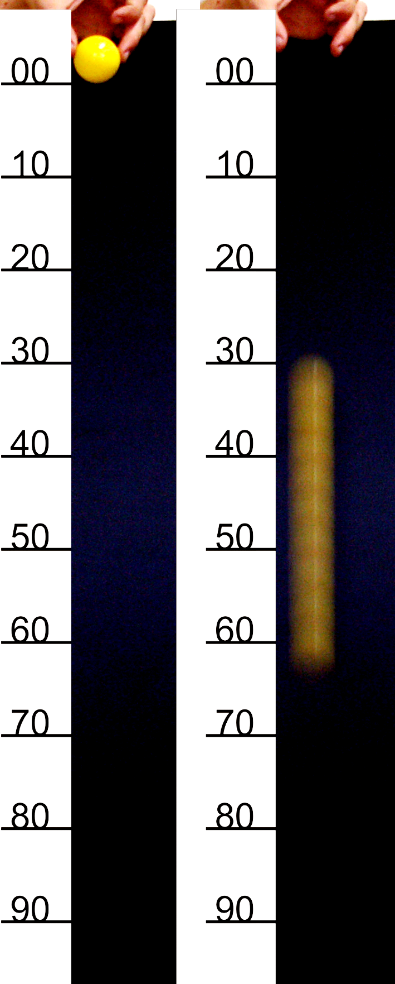
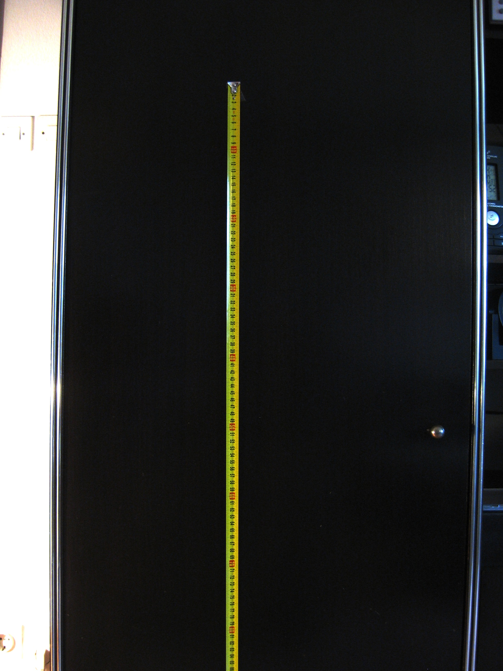

OSNOVNA NALOGA

Naloga:
Iz posnetka leta žogice na desni sliki ugotovite, kolikšen je gravitacijski pospešek. Ogromno pa se boste naučili o fotografiranju, če doma (dva ali trije dijaki v skupini) izvedete in posnamete poskus kot kratko projektno nalogo.

Potek dela:
Pri fotografiranju smo namerno ročno nastavili nekoliko daljši čas osvetlitve 1/10 sekunde. Po nekaj posnetkih nam je uspelo, da smo ravno ujeli žogico med letom (desna slika).

Priprava na vajo:
Pri prostem padanju je telo ob času t v razdalji h₁ od izhodišča, nekoliko kasneje ob času t+Δt v razdalji h₂.

Pri tem veljata enačbi:
h₁ = g t²/2 in h₂ = g(t+Δt)²/2.

Iz enačb lahko izrazimo gravitacijski pospešek

Iz desnega posnetka žogice izračunajte, kolikšen je gravitacijski pospešek, če je bil čas osvetlitve 1/10 sekunde.

* DODATNA NALOGA 1

Iz enačb h₁ = g t²/2 in h₂ = g(t+Δt)²/2 izrazite gravitacijski
pospešek g.

** DODATNA NALOGA 2

Precej več pa se boste naučili, če doma (dva ali trije dijaki v skupini) izvedete in posnamete poskus kot kratko projektno nalogo. Potrebujete digitalni fotoaparat s stojalom, temno ozadje, svetlo žogico in merilo.

Priporočila za učitelje

Merjenje težnega pospeška

Nekaj napotkov:

Merilo pritrdite na temno ozadje in v primerni razdalji (približno 2 m) na stojalo postavite fotoaparat. Postavitev naj bo taka, da zajamemo merilo od ničle do razdalje vsaj 1 meter. Posnetek izostrite na pravo razdaljo, čas osvetlitve nastavite na 0,1 sekunde tako, da na fotoaparatu izberete ročne nastavitve (manual). Sprožilec pritisnite po občutku, tako da boste ulovili žogico med letom. Poskus bo treba večkrat ponoviti, preverite tudi osvetljenost slike in jo po potrebi popravite.
Na posnetku laže ulovimo gibanje kroglice, če na fotoaparatu izberemo način fotografiranja »continuous«. To je način, ko fotoaparat ponavlja posnetke drugega za drugim, dokler je sprožilec pritisnjen. Fotoaparat sprožimo, da zaporedoma snema posnetke in pri tem z vrha merila spustimo žogico. Pri nastavljanju fotoaparata si pomagajte z navodili.

Rešitve:

Na desni sliki je žogica med padanjem. Pri določanju lege žogice moramo opazovati le eno točko telesa – odločimo se za spodnji rob žogice. Iz desne slike preberemo začetek sledi, ki mu prištejem višino žogice (≈ 5 cm), saj opazujemo gibanje spodnjega dela žogice. Začetek sledi je torej pri 36 cm. Sled se konča pri legi 68 cm. Vse lege so odčitane na 1 cm natančno. Večjo natančnost lahko dosežemo, če sliko na računalniku povečamo.
10,1 m/s²

Če bi ocenjevali natančnost meritve, bi napako časa ocenili z najkrajšim časom osvetlitve 1 ms, tako da je pri času 0,1 sekunde relativna napaka približno 1 %.

